**KIỂM ĐỊNH PHẦN MỀM**

**I. Thông tin cấu hình phần mềm**

- Phần mềm quản lý trạng thái của dự án.

**1. Xác định 2 chức năng:**

+ Chức năng 1: Create new task (tạo một nhiệm vụ).

+ Chức năng 2: Change task status (thay đổi trạng thái của nhiệm vụ).

**2. Mô tả chức năng:**

***a. Chức năng 1: Create new task.***

- Người dung được phép thêm một hoặc nhiều task.

- Khi tạo một task thì người dùng cần thêm thông tin cho task như sau: title, description, select status, select priority, tags, start date, due date, userId tạo task, userid được chỉ định làm nhiệm vụ.

- Khi nhập hoặc select một status thì không được để trống và lớn hơn 0 ký tự, không có giới hạn về độ dài kí tự và cho phép những kí tự đặc biệt. Nếu một trường nào chưa hoặc quên nhập thì nút(button) create task sẽ không thể ấn vào được. Tuy nhiên có một ô input dùng để nhập id người làm nhiệm vụ có thể không cần nhập cũng có thể create task.

***b. Chức năng 2: Change task status (Drop).***

- Chức năng này chỉ hoạt động đối với những người dùng laptop, máy tính để bàn, có thể sử dụng thao tác chuột, kéo thả bất kỳ. Khi người dùng giữ mouse trái vào 1 task thì có thể kéo thả đến một trạng thái khác.

- Ví dụ: Một task đang nằm ở status To Do, ta có thể giữ mouse và kéo task đó qua completed nếu task đó đã hoàn thành.

- Điều kiện để thực hiện được là cần có Task ID và Task Status.

- Mô tả cách hoạt động: Khi giữ mouse thì sẽ bắt đầu lấy TaskID và TaskStatus đã giữ mouse, sau đó kéo thả nơi khác, thì sẽ lấy thông Status tại nơi đã thả task thì chương trình sẽ call API để change lại dữ liệu TaskStatus tại nơi người dùng thả.

**3. Mô tả hệ thống qua Use-case:**

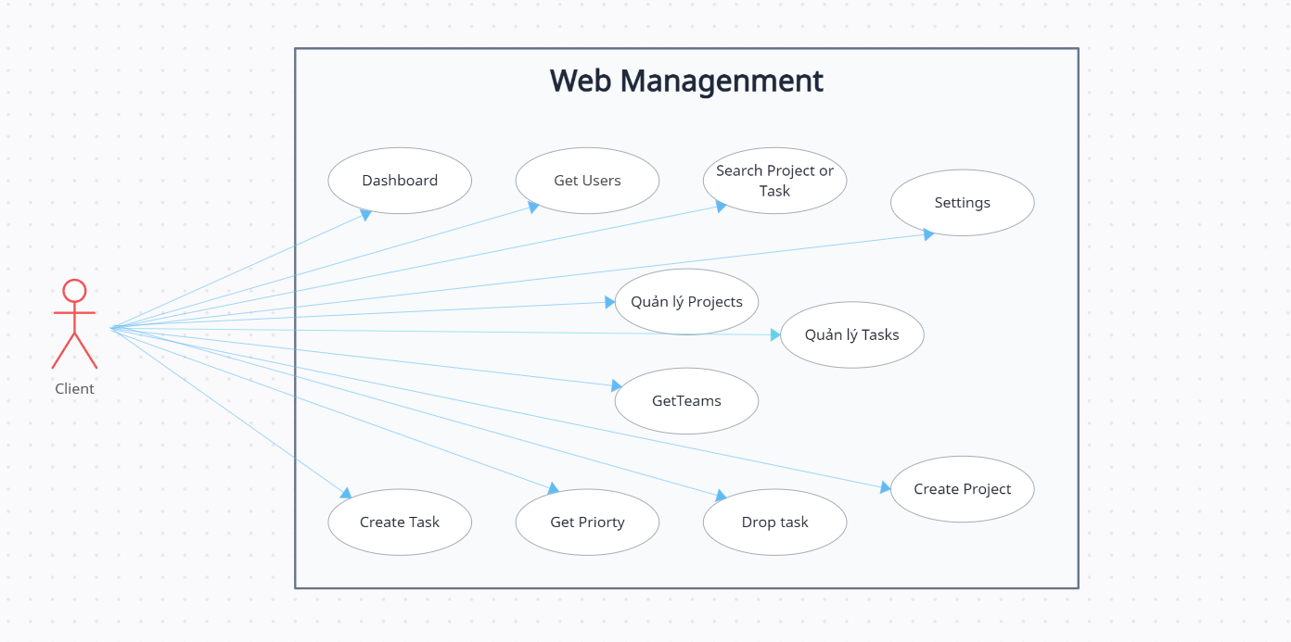

**4. Database Model PostgreSQL:**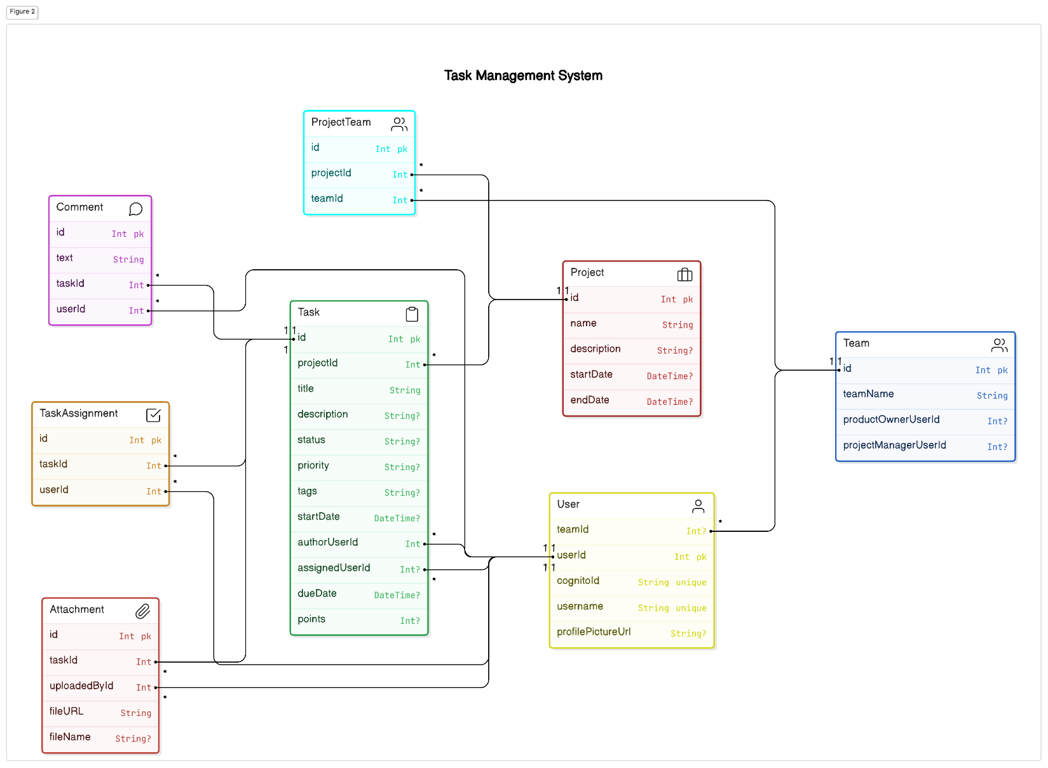

**II. Kiểm thử hộp đen các chức năng**

**1. Chức năng Create New Task:**

***a. Các lớp tương đương:***

|  |  |  |
| --- | --- | --- |
| ***Giá trị kiểm thử*** | ***Lớp tương đương hợp lệ*** | ***Lớp tương đương không hợp lệ*** |
| 1. Title | Không để trống (1) | Để trống (2) |
| 2. Description | Không để trống (3) | Để trống (4) |
| 3. Select Status | Không để trống (5) | Để trống (6) |
| 4. Select Priority | Không để trống (7) | Để trống (8) |
| 5. Tags | Không để trống (9) | Để trống (10) |
| 6. Start Date | Không để trống (11) | Để trống (12) |
| 7. Due Date | Không để trống (13) | Để trống (14) |
| 8. Author User ID | Không để trống (15) | Để trống (16) |
| 9. Assigned User ID | Không để trống (Có thể để trống) (17) | Để trống (18) |

**2. Chức năng *Change task status (Drop).***

***a. Các lớp tương đương:***

|  |  |  |
| --- | --- | --- |
| ***Giá trị kiểm thử*** | ***Lớp tương đương hợp lệ*** | ***Lớp tương đương không hợp lệ*** |
| 1. TaskID | Không để trống (1) | Để trống (2) |
| 2. Current Status | Không để trống (3) | Để trống (4) |
| 3. New status | Không để trống (5) | Để trống (6) |

